**Технологическая карта**

**Погрузочно-разгрузочные работы**

**2017г.**

СОДЕРЖАНИЕ

1. Общие требования 4

2. Порядок производства работ 6

3. Потребность в машинах и механизмах, технологической оснастке и материалах 11

4. Состав бригады по профессиям 12

5. Решения по охране труда, промышленно и пожарной безопасности 13

6. Схема операционного контроля качества 28

7. Схемы производства работ 31

8. Лист ознакомления 43

# Общие требования

Технологическая карта разработана на комплекс погрузочно-разгрузочных работ для основных строительных материалов и конструкций (труб, фасонных изделий, изоляции и т.п.) используемых при строительстве объекта

Технологическая карта разработана в соответствии с требованиями следующей нормативно-технической документации:

* СНиП 12-03-2001. Безопасность труда в строительстве. Часть 1 Общие требования;
* СНиП 12-04-2002. Безопасность труда в строительстве. Часть 2 Строительное производство;
* СП 12-136-2002. Безопасность труда в строительстве. Решения по охране труда и промышленной безопасности в проектах организации строительства и проектах производства работ;
* ОР-91.200.00-КТН-108-16 «Порядок осуществления строительного контроля заказчика при выполнении строительно-монтажных работ на объектах организаций системы "Транснефть"».
* ОР-91.040.00-КТН-109-16 «Требования к службам качества строительных подрядных организаций на объектах организаций системы "Транснефть"».
* ОР-91.010.30-КТН-111-12 «Порядок разработки проектов производства работ на строительство, техническое перевооружение и реконструкцию объектов магистральных нефтепроводов и нефтепродуктопроводов».
* ОР-03.100.50-КТН-120-10 Отраслевой регламент «Организация строительно-монтажных работ с использованием труб с заводским изоляционным покрытием». Технические требования и оснащенность, утвержденные АО «АК Транснефть»;
* Федеральные нормы и правила в области промышленной безопасности "Правила безопасности опасных производственных объектов, на которых используются подъемные сооружения". 2013 ( Приказ 533 от 12.11.2013г.)

Комплекс погрузочно-разгрузочных работ включает в себя погрузочно-разгрузочные работы на ж.д. станции и разгрузку и раскладку труб на площадке строительства

Погрузочно-разгрузочные работы на ж.д. станции предусматривают:

* - выгрузку труб из полувагонов автокраном и погрузка их на плетевоз;
* - выгрузку труб из полувагонов автокраном на прирельсовую площадку;
* - подготовка мест штабелирования;
* - перемещением труб трубоукладчиком из штабеля прирельсовой площадки на прирельсовый склад на расстояние до 100м.

Разгрузка и раскладка труб на площадке предусматривает:

* погрузка труб трубоукладчиком или автокраном из штабеля прирельсовой площадки на плетевоз;
* разгрузка и раскладка изолированных труб трубоукладчиком на площадку хранения

# Порядок производства работ

До начала погрузочно-разгрузочных работ на прирельсовой площадке необходимо выполнить комплекс подготовительных работ и организационно-технических мероприятий:

* назначить приказом ответственных за надзор, за производство работ, за допуск к производству работ, за охрану и безопасность труда и безопасную эксплуатацию кранов и кранов-трубоукладчиков в соответствии с "Правилами безопасности опасных производственных объектов, на которых используются подъемные сооружения". ( Приказ 533 от 12.11.2013г.);
* согласовать с управлением железной дороги и администрацией железнодорожной станции принимающей трубы сроки выполнения работ, количество одновременной подачи полувагонов;
* заключить договор с железной дорогой на организацию прирельсовой площадки; получить ТУ на устройство площадки для разгрузки труб;
* разместить в зоне производства работ необходимые механизмы, такелаж, инвентарь, инструменты и приспособления;
* подготовить на площадке подъездные пути для автотранспорта, обустроив их дорожными знаками «въезд», «выезд», «разворот», «ограничение скорости» и т.п.;
* обустроить площадку бытовыми помещениями;
* обеспечить работающий персонал телефонной связью, средствами первой помощи, а также спецодеждой и спецобувью по установленным нормам;
* проинструктировать рабочих по охране труда и промышленной безопасности (инструктаж на рабочем месте с росписью в журнале);
* уложить на площадке подкладки из бруса сечением не менее 200x100 мм с упорами для предотвращения раскатывания труб в штабеле временного хранения.

До начала развозки труб по трассе трубопровода и укладки их на раскладочные опоры необходимо выполнить комплекс подготовительных и организационно-технических мероприятий:

* назначить приказом ответственных за надзор, за производство работ, за допуск к производству работ, за охрану и безопасность труда и безопасную эксплуатацию кранов и кранов-трубоукладчиков в соответствии с "Правилами безопасности опасных производственных объектов, на которых используются подъемные сооружения". ( Приказ 533 от 12.11.2013г.);
* произвести расчистку от леса, кустарника (с корчевкой пней) и спланировать полосу строительства;
* расчистить полосу строительства от снега (в зимнее время);
* доставить на трассу комплект раскладочных опор, количество которых должно обеспечивать заданный фронт и темп работы для сварочно-монтажной бригады. Раскладочные опоры предназначены для временного размещения труб при поступлении их на трассу. Места размещения опор и их первоначальное положение не должны занимать полосу, по которой двигается плетевоз или трубоукладчик, выполняющий разгрузку труб, а также другие механизмы, работающие на строительной полосе;
* разместить в зоне производства работ необходимые транспортные средства, грузозахватные приспособления, инвентарь;
* проинструктировать рабочих по охране труда и промышленной безопасности (инструктаж на рабочем месте с росписью в журнале);
* проверить грузозахватные приспособления;
* обеспечить работающий персонал средствами первой помощи, а также спецодеждой и обувью по установленным нормам.
* убедиться в соответствии устанавливаемых ПС условиям строительно-монтажных работ по грузоподъемности, высоте подъема и вылету (грузовой характеристике ПС), ветровой нагрузке и сейсмичности района установки;
* обеспечить безопасное расстояние от сетей и воздушных линий электропередачи, мест движения городского транспорта и пешеходов, а также безопасных расстояний приближения ПС к строениям и местам складирования строительных деталей и материалов;

Выгрузку труб из полувагонов и погрузку их на плетевозы или в штабель производить краном по одной трубе в следующем технологическом порядке:

* установить кран на прирельсовой разгрузочной площадке в рабочее положение - между разгружаемым полувагоном и транспортным средством (стендом для осмотра труб). Расстояние от хвостовой части крана до борта полувагона и до транспортного средства (стенда для осмотра труб) должно составлять не менее 1 м;
* установить инвентарные лестницы Н-4,1 м для подъема стропальщиков на полувагон и переходные мостики;
* снять приспособления, крепящие трубы в полувагоне;
* с помощью траверсы, оборудованной крюками с капролоновыми накладками, произвести пробный подъем трубы на высоту не более 200-300 мм для проверки правильности строповки;
* поднять трубу на высоту не менее 500 мм над находящимися в полувагоне трубами или его бортами, переместить и положить на стенд для осмотра труб;
* произвести осмотр труб (не освобождая стропы) на сохранность изоляционного покрытия (отсутствие царапин, забоев, вмятин) и состояния торцов;
* произвести пробный подъем трубы со стенда на высоту 200-300 мм для проверки строповки и переместить к месту стоянки плетевоза, уложить на изолированные коники тягача и роспуска или уложить в штабель временного хранения труб;
* стропы освободить и приступить к креплению труб на плетевозе (при полной загрузке плетевоза).

Схема разгрузки изолированных труб из полувагонов и укладки их на плетевоз представлена разделе 7 настоящего документа.

Штабелирование труб.

Верхние трубы (секции) при штабелировании укладываются между трубами нижнего ряда (в «седло»). При этом высота штабеля не должна быть более трех метров. Укладку труб в штабель производят грузоподъемным краном или трубоукладчиком с помощью траверсы.

Схема устройства штабеля должна соответствовать рисунку 2.1

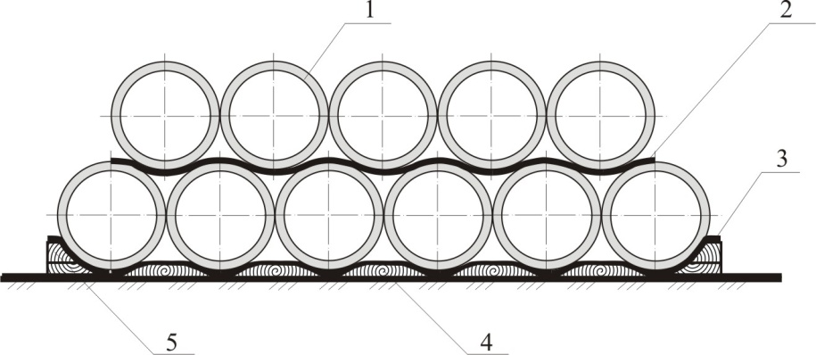

|  |  |
| --- | --- |
| 1 –труба с покрытием;  2 – резинотканевая прокладка;  3 – резинотканевая накладка; | 4 – деревянный брус;  5 – упорный башмак. |

Рисунок 2.1– Схема устройства штабеля и последовательность складирования труб

При укладке труб должны соблюдаться следующие требования:

- нижний ряд штабеля должен быть уложен на спланированную площадку, оборудованную четырьмя инвентарными деревянными подкладками шириной не менее 250 мм из мягких пород дерева (ель, сосна) толщиной 250 мм, обшитыми резинотканевыми накладками толщ

иной не менее 20 мм. При этом две подкладки располагают на расстоянии не более 1,5 м от торцов труб, а две другие – на равном расстоянии между первыми подкладками;

- трубы нижнего ряда должны быть зафиксированы от бокового смещения клиньями (упорами), подогнанными к диаметру трубы;

- между ярусами труб в трех местах (по концам и в середине) укладываются резинотканевые прокладки шириной не менее 100 мм и толщиной не менее 10 мм;

- между смежными штабелями труб должны быть оставлены проходы шириной не менее 1 м.

С временных прирельсовых площадок трубы доставляются трубоукладчиком на временный прирельсовый склад. С временного прирельсового склада производится погрузка труб трубоукладчиком на плетевоз.

Плетевозы должны оборудоваться защитными приспособлениями, предохраняющими изоляционное покрытие труб от непосредственного контакта с металлическим ложементом.

Во избежание поперечного перемещения трубы на автотягаче и прицепе-роспуске ее следует увязывать поясами из транспортерной ленты или другого эластичного и прочного материала.

Во избежание продольных перемещений труб во время движения их следует крепить с обоих концов стопорными крюками. Стопорные крюки должны быть в натянутом положении.

Разгрузку и раскладку изолированных труб на трассе производить трубоукладчиком или автокраном в следующем технологическом порядке:

* трубоукладчик или автокран устанавливают в рабочее положение;
* крюк автокрана или трубоукладчика подают на середину выгружаемой трубы и стропуют ее;
* трубы выгружают с плетевоза и укладывают на раскладочные опоры под углом 15 к оси трубопровода.
* Для соблюдения требований по охране труда и промышленной безопасности при установке раскладочных опор под трубы необходимо:
* после того как труба поднята над кониками плетевоза, пропустить плетевоз вперед и на освободившемся месте установить нужное количество лежек, а затем надвинуть (наклоном стрелы) трубу так, чтобы она заняла положение над лежками, и только после этого приступить к опуску трубы.
* трубу удерживать от случайного разворота с помощью гибких оттяжек.

В случае необходимости поправить положение какой-либо лежки непосредственно во время опуска на нее трубы можно с помощью шеста (багра).

Не допускается в процессе опуска трубы прокладывать фиксирующие клинья, эти клинья следует подбивать только после того, как масса трубы будет полностью передана на раскладочные опоры.

Для предотвращения скатывания труб с раскладочных опор применяются инвентарные фиксирующие клинья, которые устанавливают под трубы с обеих сторон. Инвентарные клинья изготавливают из дерева (сосны), габаритами: 200x150x80 мм.

К одной из сторон раскладочной опоры крепится эластичная прокладка из резины или транспортерной ленты для предохранения изоляционного покрытия труб.

При раскладке труб на опоры необходимо выполнять следующие требования:

* каждую трубу укладывать на две опоры, которые устанавливаются на одинаковых расстояниях от концов труб;
* гнутые отводы укладывают на три опоры;
* при наличии трех опор указанные расстояния сокращают: для труб - 1-2 м. Средняя опора должна быть расположена под средней частью трубы.

Применение раскладочных опор исключает непосредственный контакт трубы с грунтом и предохраняет от загрязнения поверхность трубы и от попадания в ее полость грунта и воды.

Схема укладки труб на площадки складирования представлена в разделе 7 настоящего документа.

Схема разгрузки и раскладки изолированных труб на трассе трубоукладчиком и автокраном представлена в разделе 7 настоящего документа.

При разгрузке труб на трассе в качестве грузозахватных приспособлений применяются траверсы или мягкие полотенца.

# 3. Потребность в машинах и механизмах, технологической оснастке и материалах

Потребность в машинах и механизмах, технологической оснастке и материалах приведена в таблице 3.1.

Таблица 3.1

Потребность в механизмах, инструменте, инвентаре и приспособлениях

|  |  |  |  |
| --- | --- | --- | --- |
| **Наименование** | **Марка, тип, ГОСТ** | **Количество, шт.** | **Краткая характеристика** |
| Плетевоз |  |  |  |
| Трубоукладчик |  |  |  |
| Траверса |  |  |  |
| Полотенце мягкое |  |  |  |
| Строп двухветвиевой |  |  |  |
| Строп четырехветвиевой |  |  |  |
| Лестница инвентарная Н=4,1 м. г/п 150 кг |  |  |  |
| Лестница приставная наклонная из алюминия Н-2,3 м, |  |  |  |
| Площадки, навешиваемые на лестницы и  строительные конструкции |  |  |  |
| Канат пеньковый D 12,7 мм (оттяжка) L=8 м с карабином |  |  |  |
| Ножницы рычажные для резки проволоки D 6-8 мм |  |  |  |
| Упорный башмак для торможения прицепа-роспуска |  |  |  |
| Ультразвуковой толщиномер |  |  |  |
| Дефектоскоп |  |  |  |

Оборудование указанное в таблице 3.1 и далее по тексту настоящей технологической карты может быть заменено Подрядчиком на аналогичное имеющееся в наличии на момент производства работ исходя из необходимой производительности и технических характеристик.

# 4. Состав бригады по профессиям

Звено, выполняющее выгрузку труб из полувагонов и укладку их на плетевоз или на прирельсовую площадку, состоит из пяти человек:

Старший стропальщик 4 разр. - 2 чел

Стропальщики 3 разр. - 3 чел

Звено, выполняющее перемещение труб трубоукладчиком с прирельсовой площадки временного хранения труб на прирельсовый склад на расстояние до 100 м состоит из трех человек:

Машинист трубоукладчика 6 разр.- 1 чел;

Монтажники наружных трубопроводов 3 разр. - 2 чел.

Звено, выполняющее погрузку труб с прирельсового склада на плетевоз состоит из трех человек:

Машинист трубоукладчика (автокрана) 6 разр.- 1 чел;

Стропальщики 3 разр. - 2 чел.

Звено, выполняющее разгрузку изолированных труб на трассе трубоукладчиком или автокраном, состоит из 3 человек:

Машинист трубоукладчика (автокрана) 6 разр.- 1 чел;  
 Стропальщики 3 разр. - 2 чел.

# 5. Решения по охране труда, промышленно и пожарной безопасности

При выполнении погрузочно-разгрузочных работ необходимо строго выполнять требования, изложенные в следующих нормативных документах:

СНиП 12-03-2001 Безопасность труда в строительстве. Часть 1. Общие требования;

СНиП 12-136-2002 Безопасность труда в строительстве. Решения по охране труда и промышленной безопасности в проектах организации строительства и проектах производства работ;

Федеральные нормы и правила в области промышленной безопасности "Правила безопасности опасных производственных объектов, на которых используются подъемные сооружения". 2013 (Приказ 533 от 12.11.2013)

Постановление Правительства Российской Федерации от 25 апреля 2012 г. № 390 "О противопожарном режиме";

РД 10-34-93 Типовая инструкция для лиц, ответственных за безопасное производство работ кранами (с изм.1 – РДИ-10-406(34)-01);

РД 10-40-93 Типовая инструкция для инженерно-технических работников по надзору за безопасной эксплуатацией грузоподъемных машин (с изм.1-РДИ 10-388(40)-00);

РД 10-74-94 Типовая инструкция для крановщиков (машинистов) по безопасной эксплуатации стреловых самоходных кранов (автомобильных, пневмоколесных, на специальном шасси автомобильного типа, гусеничных, тракторных) (с изм.1-РДИ 10-426(74)-01);

РД 10-107-96 Типовая инструкция для стропальщиков по безопасному производству работ грузоподъемными машинами (с изм.1 –РДИ 10-430 (107)-02).

- Правила по охране труда при строительстве (Приказ Министерства труда и социальной защиты РФ от 1 июня 2015 г. N 336н);

- Правила по охране труда при работе с инструментом и приспособлениями (Приказ Министерства труда и социальной защиты РФ от 17 августа 2015 года N 552н);

- РД-13.110.00-КТН-260-14 «Магистральный трубопроводный транспорт нефти и нефтепродуктов. Правила безопасности при эксплуатации объектов ОАО АК «Транснефть»»;

К работе допускаются лица не моложе 18 лет, не имеющие медицинских противопоказаний для выполнения данного вида работ, имеющие соответствующую квалификацию, допущенные к самостоятельной работе в установленном порядке, имеющие группу по электробезопасности не ниже II. Ответственный за проведение работ должен иметь группу по электробезопасности не ниже, чем у подчиненного оперативного персонала.

Персонал до начала работ должен надеть спецодежду и спецобувь, СИЗ, соответствующие погодным условиям, в соответствии с утвержденным нормами, каску с подбородочным ремешком. Спецодежда, спецобувь и СИЗ должны быть исправными, застегнутыми на все пуговицы и застежки. Не разрешается выполнять работы в спецодежде и СИЗ, загрязненных горючими или токсичными материалами, с истекшим сроком носки.

Для предотвращения аварий, инцидентов должны выполняться следующие общие принципы (требования) промышленной безопасности ПС:

- соответствие высоты подъема, грузоподъемности ПС (и грузового момента для ПС стрелового типа) максимальным по массе грузам, перемещаемым в технологическом процессе;

- соответствие группы классификации (группы режима работы) ПС, а также групп классификаций механизмов, установленных на ПС, требованиям обслуживаемого ПС технологического процесса;

- соответствие прочности, жесткости, местной или общей устойчивости, выносливости и уравновешенности (последнее, только для стрел ПС, имеющих в конструкции систему уравновешивания) элементов металлоконструкции и механизмов ПС нагрузкам в рабочем и нерабочем состояниях.

Указанные соответствия должны соблюдаться во всем диапазоне температур рабочего и нерабочего состояния, а также с учетом внешних воздействий, например, нагрузок от ветра (для ветрового района установки), снега и льда (для ПС, установленных на открытом воздухе) и возможных нагрузок от сейсмических воздействий (для ПС, установленных в сейсмически активных районах.) В случаях, когда в паспорте ПС отсутствует запись о соответствии ПС сейсмичности района установки, применение ПС возможно при наличии обоснования промышленной безопасности;

- соответствие оснащенности ПС регистраторами, ограничителями и указателями, указанными в паспорте ПС, а также требованиям обеспечения безопасности технологического процесса, обслуживаемого ПС;

- соответствие фактического срока службы ПС (срок службы исчисляется с момента изготовления ПС), заявленному изготовителем, если фактический срок службы не продлевался по результатам проведения экспертизы промышленной безопасности;

- соответствие прочности, жесткости, устойчивости строительных конструкций (в том числе здания, эстакады, рельсовые пути и/или площадки установки ПС нагрузкам от его собственного веса с учетом наличия нагрузки от массы ПС и транспортируемого груза, а также нагрузок от наличия других, рядом эксплуатируемых ПС, а также других технологических машин и оборудования, нагрузки от статических и динамических испытаний;

- недопустимо проведение работ на высоте в открытых местах при предельной скорости ветра, записанной в паспорте ПС и более, при гололеде, грозе или тумане, исключающем видимость в пределах фронта работ.

- запрещено использовать для закрепления технологической и монтажной оснастки оборудование и трубопроводы, а также технологические и строительные конструкции без согласования с лицами, ответственными за их правильную эксплуатацию, при монтаже (демонтаже) ПС.

При совместной работе ПС на строительном объекте расстояние по горизонтали между ними, их стрелами, стрелой одного ПС и перемещаемым грузом на стреле другого ПС, а также перемещаемыми грузами должно быть не менее 5 м. Это же расстояние необходимо соблюдать при работе ПС различных типов, одновременно эксплуатируемых на строительной площадке.

Стреловым самоходным кранам разрешается перемещаться с грузом на крюке, при этом нагрузка на кран, а также возможность такого перемещения должны устанавливаться в соответствии с руководством (инструкцией) по эксплуатации крана.

Основание, по которому перемещается кран с грузом, должно иметь твердое покрытие, выдерживающее без просадки удельное давление не менее величин, указанных в паспорте или руководстве (инструкции) по эксплуатации крана. Основание должно быть ровным и иметь уклон, не более указанного в руководстве (инструкции) по эксплуатации крана.

Перемещение груза краном необходимо производить на высоте не более 0,5 м над поверхностью с удерживанием груза от раскачивания и разворота с помощью оттяжек, при этом нахождение людей между грузом и краном не допускается.

При начале движения крана необходимо предварительно успокоить груз от раскачивания.

Движение крана с места при раскачивающемся грузе запрещено.

Между крановщиком и стропальщиком, находящимся вне видимости крановщика, устанавливается радиосвязь

ПС в течение срока службы должны подвергаться периодическому техническому освидетельствованию:

а) частичному - не реже одного раза в 12 месяцев;

б) полному - не реже одного раза в 3 года, за исключением редко используемых ПС (ПС для обслуживания машинных залов, электрических и насосных станций, компрессорных установок, а также других ПС, используемых только при ремонте оборудования, для которых полное техническое освидетельствование проводят 1 раз в 5 лет).

Внеочередное полное техническое освидетельствование ПС должно проводиться после:

а) монтажа, вызванного установкой ПС на новом месте (кроме подъемников, вышек, стреловых и быстромонтируемых башенных кранов);

б) реконструкции ПС;

в) ремонта расчетных элементов металлоконструкций ПС с заменой элементов или с применением сварки;

г) установки сменного стрелового оборудования или замены стрелы;

д) капитального ремонта или замены грузовой или стреловой лебедки;

е) замены грузозахватного органа (проводятся только статические испытания);

ж) замены несущих или вантовых канатов кранов кабельного типа.

Техническое освидетельствование ПС должно проводиться специалистом, ответственным за осуществление производственного контроля при эксплуатации ПС, а также при участии специалиста, ответственного за содержание ПС в работоспособном состоянии.

Результатом технического освидетельствования является следующее:

а) ПС и его установка на месте эксплуатации соответствуют требованиям эксплуатационной документации и ФНП;

б) ПС находится в состоянии, обеспечивающем его безопасную работу.

Нормы браковки сборочных единиц, механизмов ПС, стальных канатов и рельсового пути должны быть указаны в руководстве (инструкции) по эксплуатации ПС. При отсутствии в руководстве по эксплуатации ПС соответствующих норм браковка рельсовых путей проводится согласно требованиям, приведенным в приложении N 3 к ФНП, а браковка стальных канатов проводится согласно требованиям, приведенным в приложении N 4 подъемных сооружений к ФНП.

Требования промышленной безопасности при эксплуатации грузозахватных приспособлений, в том числе к проведению технического обслуживания, ремонта, реконструкции, должны быть не ниже требований промышленной безопасности при эксплуатации ПС, совместно с которым они используются по назначению.

Персонал, который назначается для выполнения работ по зацепке, в т.ч. по навешиванию на крюк ПС, строповке и обвязке грузов, перемещаемых ПС с применением грузозахватных приспособлений, должен иметь уровень квалификации, соответствующий профессии "стропальщик".

То же требование предъявляется к персоналу основных рабочих профессий, в обязанности которых входит подвешивание на крюк груза без предварительной обвязки (груз, имеющий петли, рымы, цапфы, находящийся в ковшах, бадьях, контейнерах или в другой таре), а также в случаях, когда груз захватывается полуавтоматическими захватными устройствами.

Для ПС, управляемых с пола, зацепку груза на крюк без предварительной обвязки разрешается выполнять персоналу основных рабочих профессий, прошедшему проверку навыков по зацепке грузов и инструктаж на рабочем месте.

Стропальщики и крановщики (операторы) должны проводить осмотр грузозахватных приспособлений перед их применением, при этом следует использовать браковочные показатели, приведенные в их руководстве (инструкции) по эксплуатации. Для стальных канатов стропов следует использовать браковочные признаки, приведенные в приложении N 4 к ФНП, а для цепей стропов следует использовать браковочные признаки, приведенные в приложении N 7 к ФНП.

Браковочные признаки текстильных стропов также приведены в приложении N 7 к ФНП.

Эксплуатирующая организация не должна допускать ПС в работу, если при проверке установлено, что:

а) обслуживание ПС ведется неаттестованным персоналом;

б) не назначены специалист, ответственный за осуществление производственного контроля при эксплуатации ПС, специалист, ответственный за содержание ПС в работоспособном состоянии; специалист, ответственный за безопасное производство работ с применением ПС;

в) истек срок технического освидетельствования ПС. Отсутствует экспертиза промышленной безопасности ПС, отработавшего срок службы;

г) не выполнены выданные ее или Федеральной службой по экологическому, технологическому и атомному надзору предписания по обеспечению безопасной эксплуатации ПС;

д) на ПС выявлены технические неисправности: трещины или остаточные деформации металлоконструкций (последние выше допустимых пределов), ослабление креплений в соединениях металлоконструкций, неработоспособность заземления гидро- или электрооборудования, указателей, ограничителей и регистраторов, системы управления, недопустимый износ крюков, канатов, цепей, элементов механизмов и тормозов, рельсового пути;

е) отсутствуют соответствующие массе и виду перемещаемых грузов съемные грузозахватные приспособления и тара или они неработоспособны;

ж) работы ведутся без ППР, ТК, нарядов-допусков, предписываемых требованиями ФНП;

з) не выполнены мероприятия по безопасному ведению работ и требования, изложенные в ППР, ТК, нарядах-допусках;

и) отсутствуют либо утеряны паспорт ПС или сведения о его постановке на учет в органах Федеральной службы по экологическому, технологическому и атомному надзору (для ПС, подлежащих учету, согласно пункту 147 ФНП);

к) работы с применением ПС ведутся с нарушениями ФНП, ТК и инструкций, что может привести к аварии или угрозе жизни людей.

Работники (специалисты, имеющие высшее или среднее специальное образование, и персонал - лица рабочих профессий) основных служб организации, непосредственно занятые на выполнении работ по монтажу (демонтажу), наладке либо ремонту, реконструкции или модернизации в процессе эксплуатации, должны отвечать следующим требованиям:

- быть не моложе 18 лет и не иметь медицинских противопоказаний к выполнению указанных работ;

- знать схемы и приемы монтажа (демонтажа) ПС, пройти проверку знаний и иметь документ подтверждающий квалификацию (удостоверение);

- знать основные источники опасностей, в том числе, механические, электрические, гидравлические, а также применять на практике способы защиты от них;

- знать и уметь выявлять визуально-измерительным контролем основные дефекты и повреждения металлических конструкций, механизмов, ограничителей, указателей, регистраторов и систем управления ПС;

- знать и уметь выполнять наладочные работы на ПС, заявленных специализированной организацией для реализации своей деятельности;

- уметь применять на практике технологии ремонта и восстановления узлов и деталей ПС, электро- и гидрооборудования, а также ограничителей, указателей, регистраторов и систем управления ПС;

- знать и уметь применять для выполнения монтажа (демонтажа) ПС такелажные и монтажные приспособления, грузоподъемные механизмы, стропы, соответствующие по грузоподъемности массам монтируемых (демонтируемых) элементов;

- уметь применять установленный порядок обмена условными сигналами между работником, руководящим монтажом (демонтажом), и остальным персоналом, задействованными на монтаже (демонтаже) ПС. Соблюдать практическое требование, что все сигналы во время выполнения монтажа (демонтажа) подаются только одним работником (бригадиром монтажной бригады, звеньевым, такелажником-стропальщиком), кроме сигнала "Стоп", который может быть подан любым работником, заметившим опасность;

- иметь документы, подтверждающие прохождение, в установленном порядке, профессионального обучения по соответствующим видам деятельности рабочих специальностей

- знать основные схемы строповки грузов (при выполнении обязанности стропальщика) и методы проведения испытаний ПС;

- знать и соблюдать требования эксплуатационных документов, касающихся заявленных видов работ на ПС;

- быть аттестованными в установленном порядке (только специалисты) на знание требований ФНП, касающихся заявленным видам работ на ПС.Погрузочно-разгрузочные работы выполняются под руководством ответственного лица, назначенного приказом руководителя строительно-монтажной организации, отвечающего за безопасное перемещение грузов подъемными сооружениями.

Лицо, ответственное за безопасное производство работ по перемещению подъемными сооружениями, обязано:

ознакомить всех, занятых на данной операции, с проектом производства работ и технической схемой (под роспись);

следить за исправным состоянием и своевременным осмотром съемных грузозахватных приспособлений;

допускать к обслуживанию подъемных сооружений только лиц, имеющих соответствующее удостоверение;

требовать строгого выполнения положений производственных инструкций персоналом, обслуживающим подъемные сооружения (машинист, стропальщик); не допускать перегрузки, следить, чтобы не было людей в опасной зоне при работе подъемных сооружений;

проводить при необходимости инструктаж по охране и безопасности труда для работников, обслуживающих подъемные сооружения;

не допускать перемещение груза волоком и над людьми;

запретить подъём защемлённых и неправильно застропованных грузов;

не допускать работу на кранах при силе ветра более 6 баллов, во время сильного снегопада, тумана или грозы.

Площадка для погрузочно-разгрузочных работ должна быть спланирована с учетом стока поверхностных вод.

Уклон площадки не должен превышать 1,5-2,0°. На ней должны быть устроены и обозначены проезды, разъезды и развороты для транспорта.

Ширина подъездных путей должна быть не менее 6,2 м при двухстороннем движении автомобилей и не менее 3,5 м при одностороннем.

При размещении автомобилей на погрузочно-разгрузочной площадке, стоящих друг за другом, расстояние между ними должно быть не менее 1 м, а между автомобилями, стоящими рядом - не менее 1,5 м.

Расстояние между автомобилем и штабелем труб не должно быть менее 1,0 м.

Подавать вагоны к фронту выгрузки следует паровозом, тепловозом или мотовозом. Допускается в исключительных случаях передвижение вагонов по фронту выгрузи вручную с применением простейших приспособлений (ручной лебёдки) только по горизонтальному участку пути в количестве не более одного груженого или двух порожных четырёхосных вагонов, обязательно сцепленных, на расстояние не более длины вагона и под непосредственным контролем руководителя работ.

Запрещается применять для перемещения вагонов тракторы, автомобили, трубоукладчики или другие машины нерельсового транспорта.

Железнодорожные вагоны перед выгрузкой из них труб должны быть заторможены башмаками. Категорически запрещается использовать камни, доски и т.п.

Перед началом передвижения вагонов сходни, мостики, лестницы и другие приспособления, мешающие передвижению, должны быть предварительно убраны. Необходимо предупреждать рабочих о передвижении вагонов.

Кран при производстве погрузо-разгрузочных работ должен устанавливаться на все имеющиеся опоры. Расстояние между стенкой вагона и поворотной частью крана, между транспортным средством или стеллажом и поворотной частью крана, в любом положении должно быть не менее I м.

Перед началом работ машинист грузоподъемного крана должен проверить: механизм крана, его тормоза и крепление, а также ходовую часть и тяговое устройство; смазку передач, подшипников и канатов; стрелу и её подвеску; состояние канатов и грузозахватных приспособлений (траверс, крюков).

Трубы из полувагонов, находящихся на электрифицированных путях, разрешается разгружать только при снятом напряжении с проводов контактной сети над этими путями.

До отключения контактной сети запрещается подниматься на полувагоны.

Отключение, а затем заземление контактной сети производится службой железнодорожной станции по заявке строительной организации.. В журнале дежурного по станции железной дороги необходимо указать время, когда было снято напряжение.

Работать грузоподьемным краном на путях, соседних с электрофицированными, можно при условии, если ни одна часть крана (стрела, трос) или перемещаемого им груза не приближается ближе, чем на 2 м к находящимся под налряжением проводам или частям контактной сети.

Работа при этом производится по наряд - допуску под наблюдением представителя железнодорожной станции и руководителя работ от подрядной организации.

Установка и работа стрелового крана на расстоянии ближе 30 м от крайнего провода электропередачи напряжением более 42В может производиться при соблюдении требований "Правил устройства и безопасной эксплуатации грузоподъемных кранов

При обоснованной невозможности снятия напряжения с воздушной линии электропередачи работу строительных машин в охранной зоне линии электропередачи разрешается производить при условии выполнения следующих требований:

расстояние от подъемной или выдвижной части строительной машины в любом ее положении до находящейся под напряжением воздушной линии электропередачи должно быть не менее указанного в таблице 4 (согласно СНиП 12-03-2001);

корпуса машин, за исключением машин на гусеничном ходу, при их установке непосредственно на грунте должны быть заземлены при помощи инвентарного переносного заземления.

Таблица 5.1

Расстояние от подъемной или выдвижной части строительной машины в любом ее положении до находящейся под напряжением воздушной линии электропередачи.

|  |  |  |
| --- | --- | --- |
| **Напряжение воздушной линии электропередачи, кВ** | **Расстояние, м** | |
| **минимальное** | **минимально измеряемое техническими средствами** |
| До 20 | 2,0 | 2,0 |
| Св. 20 до 35 | 2,0 | 2,0 |
| »35» 110 | 3,0 | 4,0 |
| » 110» 220 | 4,0 | 5,0 |
| »220 »400 | 5,0 | 7,0 |
| » 400 » 750 | 9,0 | 10,0 |
| » 750 » 1150 | 10,0 | 11,0 |

Категорически запрещается устанавливать грузоподъемные краны и работать на них непосредственно под проводами линий электропередач любого напряжения.

Разворот труб в нужном положении должен осуществляться стропальщиками при помощи парных оттяжек. При этом трубы должны находиться на высоте не менее 0,5 м от верха встречающихся на пути препятствий. Растроповка должна проводиться по сигналу ИТР или старшего стропальщика, только после надежной укладки на плетевоз. Запрещается участвовать в погрузочно-разгрузочных работах шоферам или другим лицам, не входящим в состав бригад.

Трубоукладчик, используемый на погрузочно-разгрузочиых работах, должен быть оснащен звуковой сигнализацией, устройством подачи сигнала тревоги при чрезмерной намотке троса, угломером, ограничителем грузового момента и другими приборами безопасности, входящими в комплект трубоукладчика.

Периодическое испытание трубоукладчика следует проводить не реже одного раза в год. На трубоукладчике должна быть четкая надпись с датой очередного испытания. Работать на трубоукладчике, срок испытания которого истек, запрещается.

На трубоукладчике должны быть вывешены или выданы на руки машинисту схемы строповки грузов. Крупным шрифтом на трубоукладчике должны быть сделаны надписи, запрещающие находиться людям под поднятой стрелой, грузом и работать в охранной зоне линии электропередач без наряд-допуска.

Перед началом работы машинист должен внимательно осмотреть и проверить ( при неработающем двигателе):

* целость грузового и стрелового канатов, надежность их крепления на стреле, подвесном блоке лебедки, правильность их укладки в канавках;
* исправность стрелы и рамы контргруза (пальцы шарнирных соединений должны быть надежно застопорены);
* наличие и крепление ограждений цепной передачи механизма, а также других движущихся деталей и узлов;
* исправность инструментов;
* наличие смазки в механизмах, а также на стальных канатах и в подшипникахроликовой обоймы;
* уровень топлива в баке (только мерной линейкой);
* наличие огнетушителя и срок его годности.

Машинисту не разрешается перемещать трубоукладчик без груза с откинутым контргрузом, а также оставлять трубоукладчик с работающим двигателем.

Изменять вылет стрелы трубоукладчика с подвешенным грузом на крюке разрешается только в пределах грузоподъемности на данном вылете стрелы.

При подъеме грузов, близких по массе к предельной грузоподъемности трубоукладчика (для данного вылета стрелы), машинист обязан предварительно поднять груз на высоту не более 20-30 см, а затем, убедившись в устойчивости трубоукладчика, исправности действия тормозов, правильности строповки, поднимать груз на заданную высоту.

Перед перемещением трубоукладчика с грузом на крюке стрела должна быть установлена в положение, соответствующее минимальному вылету, а груз поднят на высоту не менее 0,5 м над поверхностью земли; при этом трубоукладчик следует на первой передаче.

При перемещении и подъеме груза машинисту запрещается:

* подтаскивать и волочить груз по земле, рельсам и лагам крюком трубоукладчика при косом натяжении канатов;
* отрывать крюком трубоукладчика грузы, засыпанные землей, заложенные другими грузами или примерзшие к земле;
* освобождать трубоукладчиком защемленные грузом чалочные канаты и другие грузозахватные приспособления;
* поднимать груз, поддерживаемый руками стропальщика;
* нагружать и разгружать автомобиль, в кабине которого находятся люди; при погрузке (выгрузке) груз не должен перемещаться над кабиной автомобиля;
* надевать на крюк более одного захватного приспособления.

По окончании работы машинист трубоукладчика обязан:

* не оставлять груз в подвешенном состоянии;
* поставить трубоукладчик в предназначенное для стоянки место и заглушить двигатель;
* тщательно осмотреть трубоукладчик;
* протереть двигатель и все механизмы;
* о замеченных во время работы неисправностях поставить в известность механика или прораба.

При укладке труб около железнодорожных путей расстояние между краем штабеля и ближайшим рельсом должно быть не менее 2,5 м.

Перед погрузкой труб на плетевоз необходимо присоединить буксирным тросом прицеп к автомобилю и под колеса прицепа и автомобиля подложить противооткатные упоры (башмаки).

При погрузке труб на транспортные средства рабочим запрещается находиться на раме автомобиля и на прицепе, а водителю плетевоза - в кабине.

После погрузки труб на плетевоз шоферу необходимо соединить гидропневмо и электрические системы автомобиля и прицепа между собой.

При производстве работ по подъему, перемещению и укладке труб необходимо соблюдать следующие правила:

* лицам, не имеющим прямого отношения к работе, запрещается находиться на месте производства работ и на кранах;
* нельзя находиться людям на расстоянии, равном радиусу стрелы крана плюс 5м;
* при работе со стальными канатами следует пользоваться брезентовыми рукавицами;
* запрещается во время подъема ударять по стропам и крюку крана;
* запрещается стоять, проходить или работать под поднятыми трубами;
* запрещается оставлять трубы лежащими в неустойчивом положении;
* машинист крана не должен опускать трубы одновременно с поворотом стрелы, не разрешается их резко бросать.

Используемые грузозахватные приспособления должны иметь клеймо или бирку с указанием грузоподъёмности и даты испытания. При этом необходимо использовать только такие приспособления, которые предназначены для работы с трубами данного диаметра, и в процессе работ следить за их состоянием.

Грузозахватные приспособления после изготовления должны; подвергаться осмотру и испытанию нагрузкой , превышающей в 1,25 раза их номинальную грузоподъемность. Длительность выдержи нагрузкой - 10 мин.

В процессе эксплуатации грузозахватные приспособления должны подвергаться периодическому осмотру лицом, на которое возложен надзор за безопасной работой машин и механизмов:

* через каждые 10 дней - стропы;
* через I мес. - клещи и другие захваты.

Результаты осмотра должны быть занесены в журнал учёта и осмотра. Кроме того, стропы каждый раз перед началом работ должен осматривать такелажник.

Грузозахватные приспособления для подъёма труб должны предотвращать самопроизвольное отцепление и обеспечивать устойчивость груза во время подъёма.

**Освещение места производства работ**

В сумеречное время суток для освещения места производства строительно-монтажных работ на площадке устанавливается временная осветительная мачта. Электроснабжение осуществляется от передвижного дизельного или бензинового генератора Подрядной организации (дизельной станции). Норма освещенности места строительства - 10 лк

На основании ГОСТ12.1.046-2014, электрическое освещение строительных площадок и участков подразделяется на рабочее, аварийное, эвакуационное и охранное При наступлении темноты участки работ, рабочие места, проезды и проходы к ним должны быть освещены: не менее 10 люкс при выполнении земляных работ; не менее 100люкс на рабочем месте при выполнении монтажных и изоляционных работ; не менее 2 люкс на проездах в пределах рабочей площадки; не менее 5люкс в проходах к месту производства работ.

В ночное время освещение рабочего котлована должно осуществляться прожекторами или светильниками во взрывобезопасном исполнении.

**Пожарная безопасность**

При производстве работ необходимо строго соблюдать требования пожарной безопасности, направленные на предотвращение воздействия опасных факторов пожара, изложенные в следующих нормативных документах:

- РД 13.220.00-КТН-148-15 Магистральный трубопроводный транспорт нефти и нефтепродуктов. Правила пожарной безопасности на объектах организаций системы "Транснефть".

- Типовая инструкция о порядке ведения сварочных и других огневых работ на взрывоопасных, взрывопожароопасных объектах нефтяной промышленности.

ГОСТ 12.1.004-91. ССБТ. «Пожарная безопасность. Общие требования»;

ГОСТ 12.1.010-76. ССБТ. «Взрывобезопасность. Общие требования»;

Правила пожарной безопасности в лесах РФ. Постановление Правительства РФ от 30.06.2007 №417;

Правила противопожарного режима в РФ. Постановление Правительства РФ   
от 25.04.2012г. №390

Все работники, занятые на работах должны пройти обучение по ПТМ (пожарно-техническому минимуму), пройти инструктажи по пожарной безопасности. Первичный инструктаж на рабочем месте и целевой инструктаж перед началом работ должен проводить непосредственный руководитель работ (мастер, начальник участка и т.д.) Вводный инструктаж по пожарной безопасности должен проводить инженер СПБ, инструктор по ПБ.

ИТР организации, ответственные за проведение работ, должны пройти обучение в специализированной организации по программе пожарно-технического минимума. Это требование к подрядной организации должно быть включено в особые условия договора подряда, в соответствии с п.7.1.7 РД-13.220.00-КТН-148-15.

Производитель работ должен проверить выполнение мер пожарной безопасности в пределах места выполнения работ. Приступать к работам разрешается только после выполнения всех мероприятий, обеспечивающих пожарную безопасность.

Руководители работ подрядчика, несут ответственность за соблюдение подчиненным персоналом действующих на объекте правил пожарной безопасности и за возникновение пожаров, происшедших по их вине, в соответствии с п.7.1.17 РД-13.220.00-КТН-148-15.

Комплектация мест проведения работ первичными средствами пожаротушения, в зависимости от вида и объемов работ должна производиться исполнителем работ в соответствии с п.7.1.18 РД-13.220.00-КТН-148-15.

Дороги и подъезды к источникам противопожарного водоснабжения должны обеспечивать проезд пожарной техники к ним в любое время суток, в любое время года.

При размещении и обустройстве временных (вагонов) руководствоваться требованиями раздела 6.5.9 РД-13.220.00-КТН-148-15.

Необходимо установить на месте производства работ противопожарный режим в соответствии с Правилами противопожарного режима в Российской Федерации (утверждены Постановлением Правительства Российской Федерации от 25.04.2012 № 390) и   
РД-13.220.00-КТН-148-15.

**Действия при пожаре**

Действия работников при возникновении пожара

Каждый работник при обнаружении пожара или признаков горения (задымление, запах гари, повышение температуры и т. п.) должен:

а) немедленно сообщить об этом по телефону в пожарную охрану при этом необходимо назвать адрес объекта, место возникновения пожара, а также сообщить свою фамилию;

б) принять меры по эвакуации людей и, по возможности, сохранности материальных ценностей, ликвидации пожара первичными и стационарными средствами пожаротушения;

в) сообщить о пожаре диспетчеру (оператору) объекта или руководителю объекта (старшему должностному лицу объекта).

Руководители и должностные лица объектов, лица, в установленном порядке назначенные ответственными за обеспечение пожарной безопасности, по прибытии к месту пожара должны:

а) сообщить о возникновении пожара в пожарную охрану, поставить в известность руководство и дежурные службы объекта;

б) при угрозе жизни людей немедленно организовать их спасание, используя для этого имеющиеся силы и средства;

в) проверить включение в работу автоматических УПЗ при их наличии (установок пожаротушения, охлаждения (орошения), противодымной защиты, систем оповещения и управления эвакуацией людей при пожаре);

г) при необходимости отключить электроэнергию (за исключением УПЗ), остановить работу транспортирующих устройств, агрегатов, аппаратов, выполнить другие мероприятия, способствующие предотвращению развития опасных факторов пожара;

д) прекратить все работы (если это допустимо по технологическому процессу производства), кроме работ, связанных с мероприятиями по ликвидации пожара;

е) удалить за пределы опасной зоны всех работников, не участвующих в тушении пожара;

ж) осуществить общее руководство по тушению пожара (с учетом специфических особенностей объекта) до прибытия подразделения пожарной охраны;

и) обеспечить соблюдение требований безопасности работниками, принимающими участие в тушении пожара;

к) одновременно с тушением пожара организовать эвакуацию и защиту материальных ценностей;

л) организовать встречу подразделений пожарной охраны и оказать помощь в выборе кратчайшего пути для подъезда к очагу пожара;

м) сообщать подразделениям пожарной охраны, привлекаемым для тушения пожаров и проведения, связанных с ними первоочередных аварийно-спасательных работ, сведения о перерабатываемых или хранящихся на объекте опасных (взрывоопасных), взрывчатых, сильнодействующих ядовитых веществах, необходимые для обеспечения безопасности личного состава.

По прибытии пожарного подразделения руководитель или лицо, его замещающее, информирует руководителя тушения пожара о конструктивных и технологических особенностях объекта, прилегающих зданий и сооружений, количестве и пожароопасных свойствах хранимых и применяемых веществ, материалов, изделий и других сведениях, необходимых для успешной ликвидации пожара, работе УПЗ, противоаварийных систем, также организовывает привлечение сил и средств объекта к осуществлению необходимых мероприятий, связанных с ликвидацией пожара и предупреждением его развития.

# 6. Схема операционного контроля качества

Строительный контроль должен осуществляться подразделениями строительного контроля СКК на всех этапах выполнения всех видов СМР. Запрещается выполнение СМР без участия СКК. Ответственность за организацию и качество осуществления строительного контроля возлагается на подрядчика.

СКК должен проводить строительный контроль в процессе каждого технологического этапа работ. Результаты выполнения строительного контроля ежедневно фиксируются в журнале строительного контроля подрядной организации на месте производства работ, общем журнале работ и журнале замечаний и предложений. Журнал строительного контроля подрядной организации оформляется в соответствии с приложением Б ОР-91.200.00-КТН-108-16.

Следует соблюдать обеспечение следующих мероприятий:

Письменное уведомление со стороны начальника участка (потока) строительного подрядчика ответственных представителей заказчика и органа СК на месте производства работ за время, достаточное для мобилизации специалистов СК заказчика, но не менее чем за 1 календарный день, о начале выполнения новых этапов и видов строительно-монтажных работ, об изменении количества бригад (колонн), выполняющих работы, сменности выполняемых работ, о необходимости проведения освидетельствования скрытых работ, а также о других случаях, требующих изменения численного и/или квалификационного состава специалистов СК заказчика, с указанием ответственных представителей органа строительного подрядчика и представителей службы контроля качества строительной подрядной организации.

Уведомление заказчика и органа СК о необходимости проведения контрольных мероприятий по приемке выполненных работ за 3 рабочих дня в случае необходимости предъявления работ, которые требуют наличия специализированного контрольно-измерительного оборудования.

Предъявление законченных технологических операций представителям органа СК заказчика и получение письменного разрешения по форме приложения Б в случаях, указанных в п.7.2.16 ОР-91.200.00-КТН-108-16. В остальных случаях оформление и подписание АОСР (если это предусмотрено проектной/рабочей документацией).

Выполнение технологических операций последующего технологического этапа, только после получения соответствующего разрешения по форме приложения Б в случаях, указанных в п.7.2.16 ОР-91.200.00-КТН-108-16, выданного специалистом СК заказчика. В остальных случаях - после оформления и подписания АОСР (если это предусмотрено проектной/рабочей документацией), с указанием разрешения на выполнение последующего этапа работ.

Своевременное и качественное оформление исполнительной документации согласно составленному заказчиком на основании ОР-91.010.30-КТН-156-15 перечню.

Разгрузку труб из полувагонов, погрузку их на плетевоз и укладку в штабель необходимо выполнять методами, исключающими удары, рывки и другие воздействия, которые могли бы привести к порче труб и изоляционного покрытия.

При производстве погруючно-разгрузочных и транспортных работ с трубами в заводской антикоррозионной изоляции, следует соблюдать ряд дополнительных требований:

* крюки торцевых захватов должны иметь прокладки из мягкого материала типа капролон; трубы запрещается волочить по земле, а также по нижележащим трубам;
* во избежание повреждения труб при выгрузке из полувагона и транспортировке на стреле трубоукладчика они должны находиться на высоте не менее 0,5 м от верха препятствия;
* стрелы трубоукладчиков должны быть облицованы эластичными накладками;
* при укладке труб на плетевоз их необходимо уложить и закрепить таким образом, чтобы предотвратить их смещение во время движения плетевоза.

При укладке труб в штабель соблюдаются следующие требования:

* нижний ряд штабеля должен быть уложен на спланированную площадку, оборудованную 4-мя инвентарными деревянными подкладками шириной не менее 250 мм из мягких пород дерева (ель, сосна) толщиной 250 мм, обшитыми резинотканевыми накладками толщиной не менее 20 мм. (две подкладки располагают на расстоянии не более 1,5 м от торцов труб, а две другие – на расстоянии 2,6 м от первых);
* трубы нижнего ряда должны быть зафиксированы от бокового смещения клиньями (упорами), подогнанными к диаметру трубы;
* между ярусами труб в трех местах (по концам и в середине) укладываются резинотканевые прокладки шириной не менее 100 мм и толщиной не менее 10 мм;.

При разгрузке труб на трассе производится следующий контроль:

* низ трубы не должен касаться земли. Минимальное расстояние в свету не менее 15 см; для строповки труб середина трубы должна быть помечена несмываемой краской;
* для изолированных труб расстояние концов труб от края опор не должно превышать 3 м, но не менее 2 м;
* фиксирующие клинья должны быть с каждой стороны трубы:
* элементы монтажных опор не должны иметь дефектов (трещины, изломы, прогибы);
* раскладка труб, отводов по трассе (по диаметру и толщине стенки труб) должна соответствовать плану раскладки труб, разработанному Подрядчиком в соответствии с рабочими чертежами;
* заводские продольные швы должны быть расположены в верхней половине периметра трубы.

При разгрузке железобетонных пригрузов соблюдаются следующие требования:

* укладка нижнего ряда на подкладки сечением 80x100 мм (укладка нижнего ряда на выровненное бетонное основание допускается без подкладок).;
* толщина прокладок между рядами пригрузов у монтажных петель должна превышать высоту выступающих петель на 20 мм.

Контроль над соблюдением качества выполнения погрузочно-разгрузочных операций, складирования и хранения труб и раскладки труб на трассе возлагается на соответствующих инженерно-технических работников, которые несут полную ответственность за эти работы.

Перечень рабочих процессов и операций, подлежащих контролю, средства и методы контроля приведены в таблице 6.1.

Таблица 6.1

Перечень рабочих процессов и операций, подлежащих контролю, средства и методы контроля

|  |  |  |  |  |  |  |  |
| --- | --- | --- | --- | --- | --- | --- | --- |
| №№ п/п | Наименование процессов и операций | Параметры подлежащие контролю | Способ контроля | Инструмент контроля | Периодичность контроля | Ответственный за контроль | Технические критерии оценки качества |
| 1 | Подготовка к разгрузке грузов на ж/д платформах | Состояние стропов, состояние и правиль ность установки лестниц инвентар ных | Визуально | - | До начала разгрузки | Руководитель работ, специалист СКК | Грузоподъемные устройства (стропы) должны иметь маркировку, бирку с нанесенной па нее грузоподъемностью, датой выпуска, датой испытания.  Приказ №533 от 12.11.13г. |
| 2 | Выгрузка и погрузка грузов на автотранспорт | Правиль ность строповки | Визуально | - | В процессе разгрузки | Руководитель работ, специалист СКК | Не допускается строповка за погнутые петли, строповка неустойчивого груза, смещение стропов на приподнятом грузе. |
| 3 | Разгрузка | Способ разгрузки | Визуально | - | В процессе разгрузки | Руководитель работ, специалист СКК | Способ разгрузки должен исключить повреждение груза |
| 4 | Укладка грузов в штабель | Высота штабеля | Визуально | - | В процессе разгрузки | Руководитель работ, специалист СКК | Высота штабеля не более 3 м, согласно п. 7.3.1 ОР-03 100 50-КТН-120-10 |

# 7. Схемы производства работ

Схемы производства погрузочно-разгрузочных работ приведены на рисунках 1-6.





**Рисунок 4 Схема укладки и крепления труб на плетевозе**



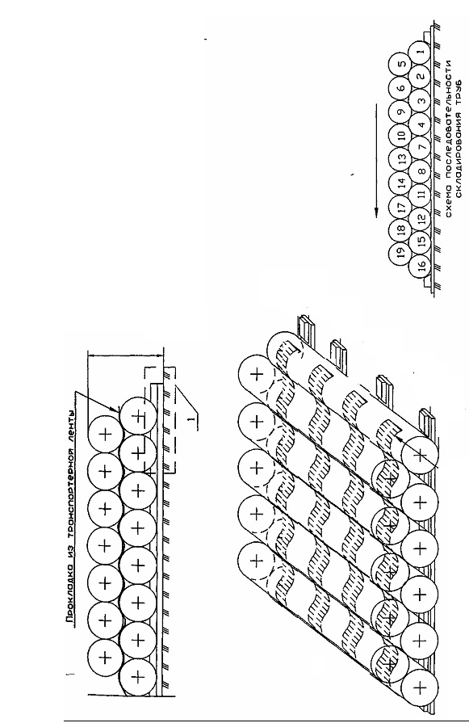

**Рисунок 5 Схема укладки труб на площадке складирования**

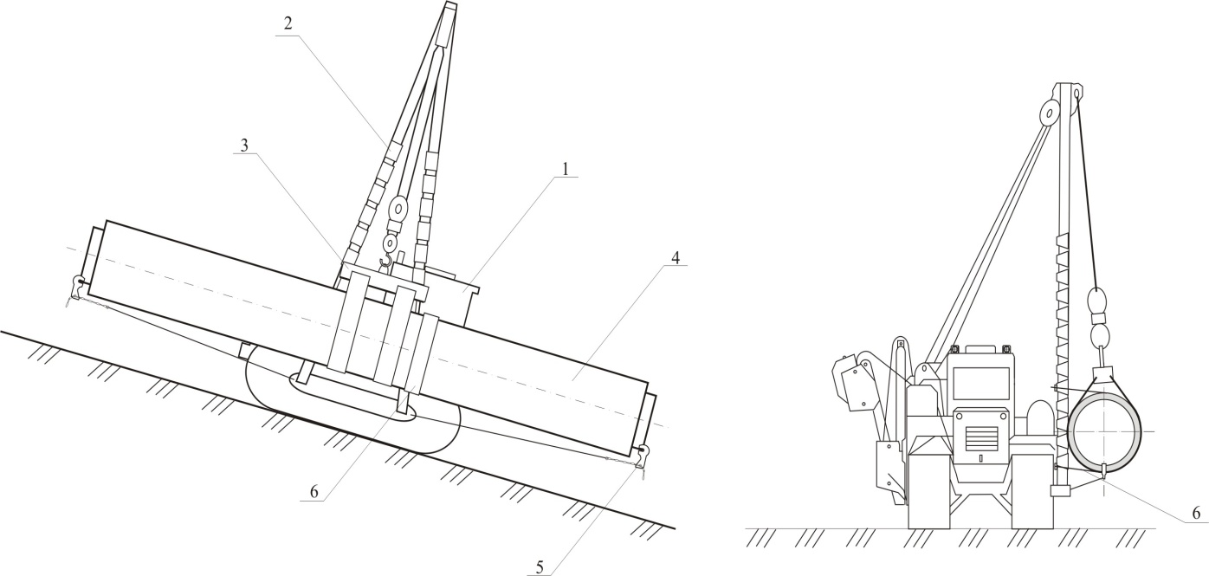

**Рисунок 6 Доставка изолированных труб на стреле трубоукладчика на трассу**

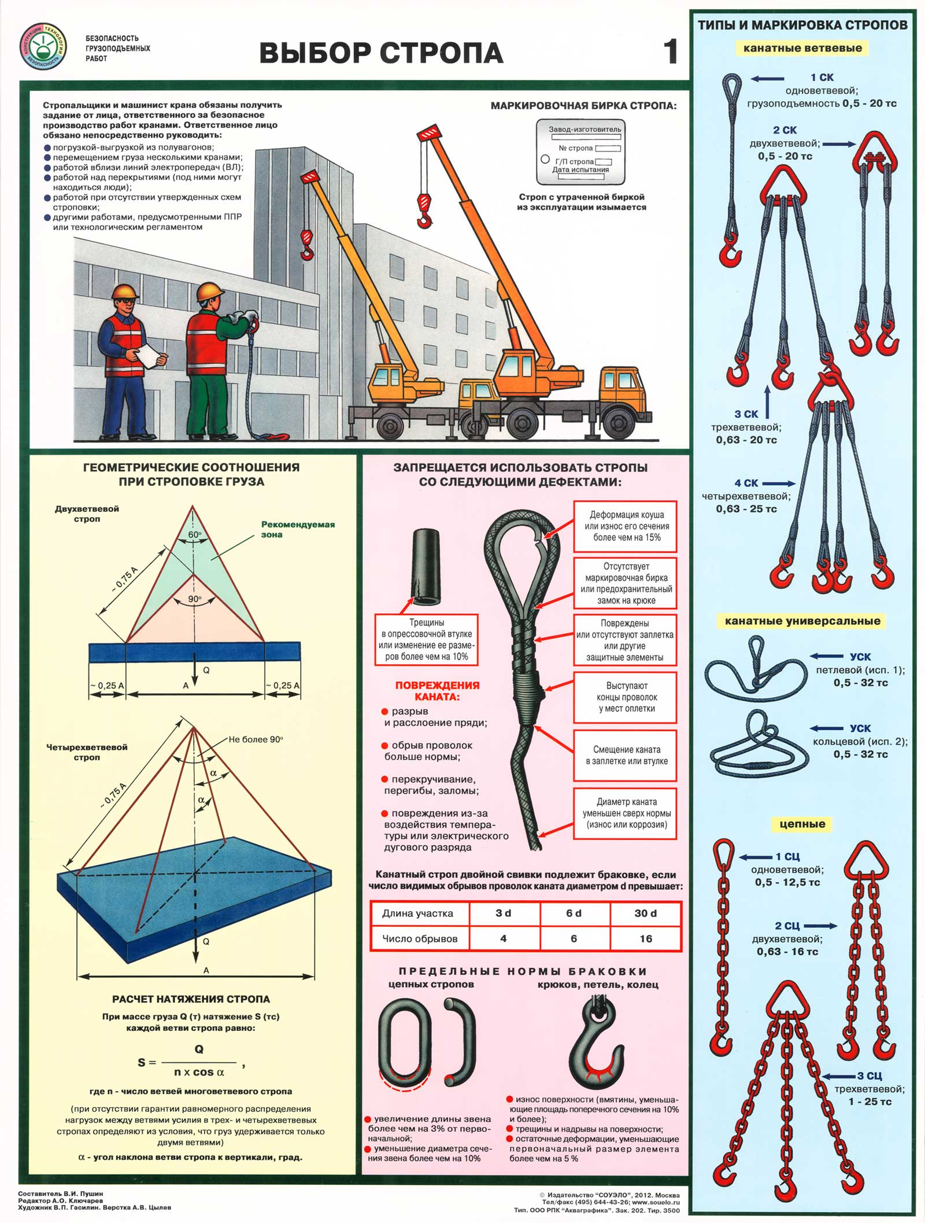

Схема строповки балластирующих устройств

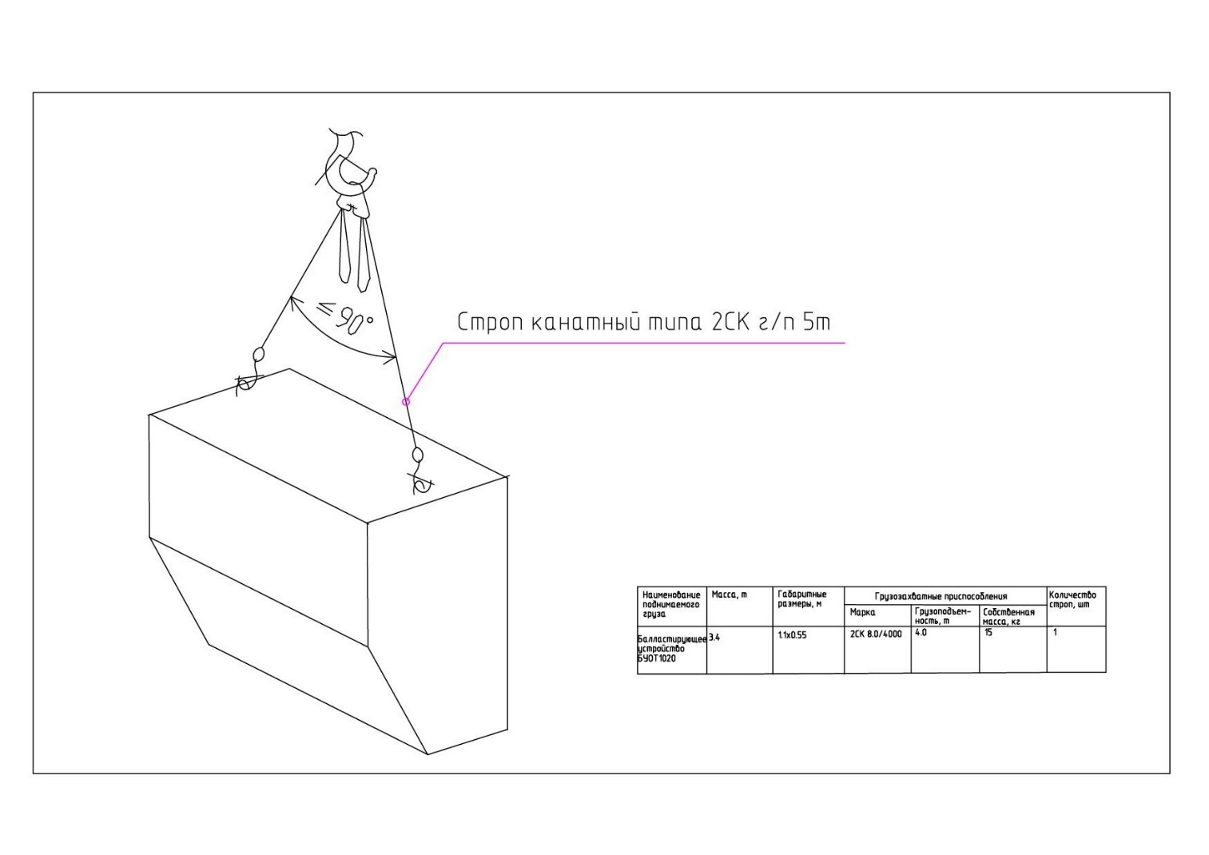

Схема строповки плиты дорожной

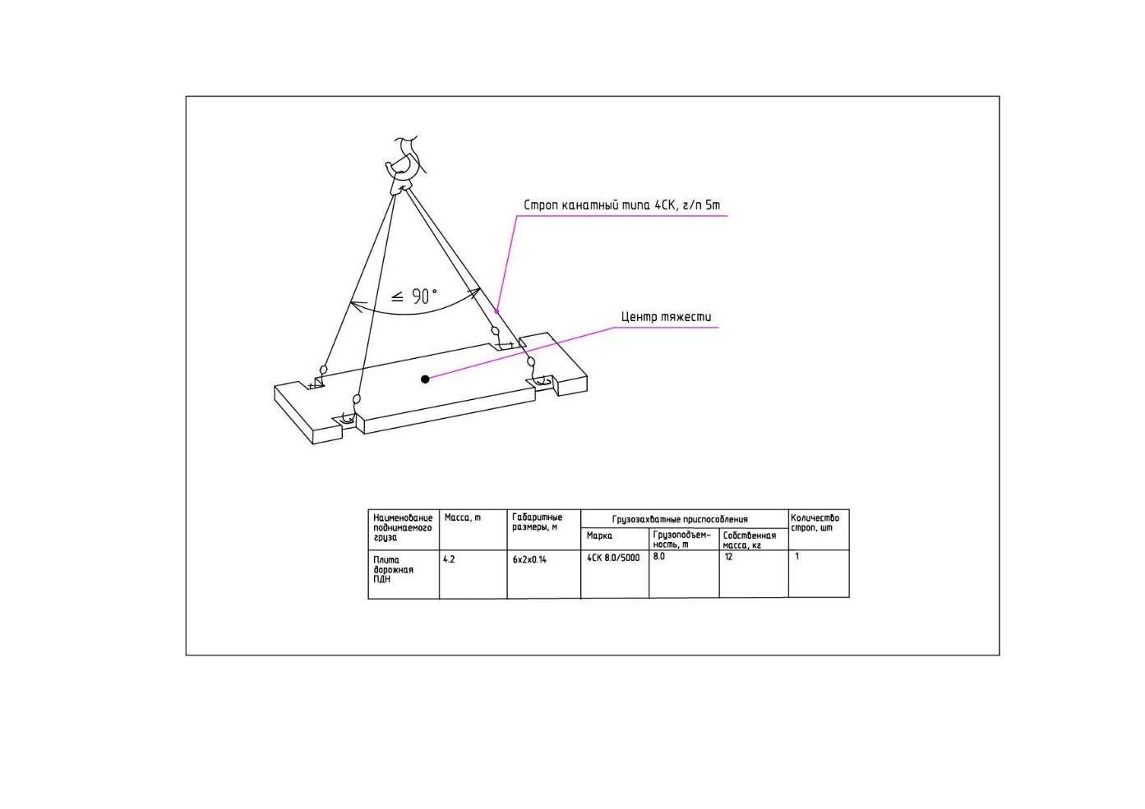

Схема строповки трубы с помощью траверсы

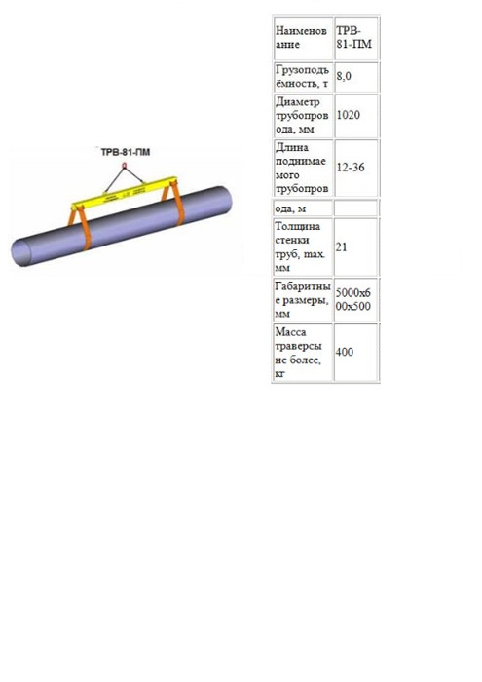

Схема строповки трубы с помощью стропа типа 2СК

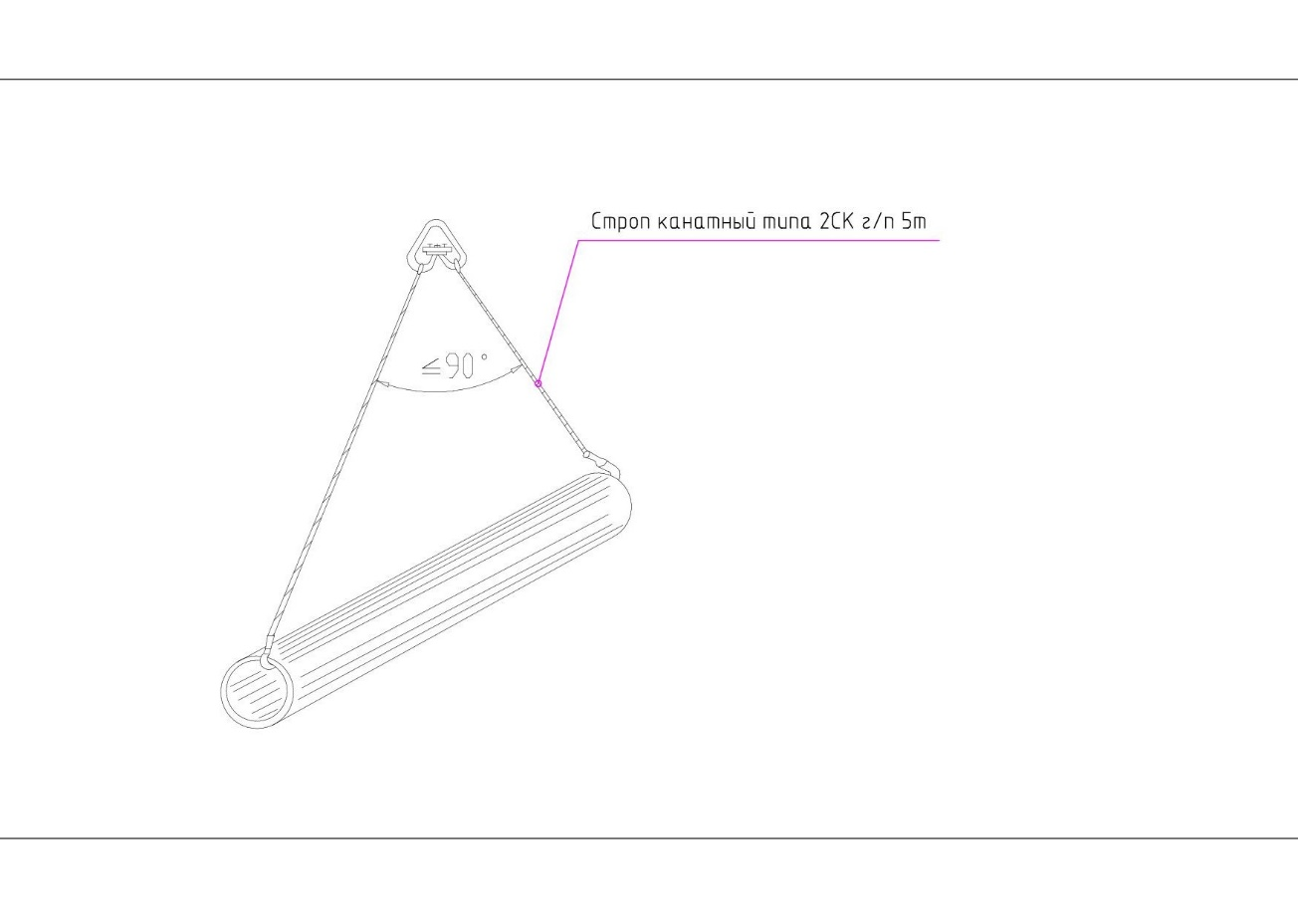

Схема строповки трубы с помощью монтажных полотенец

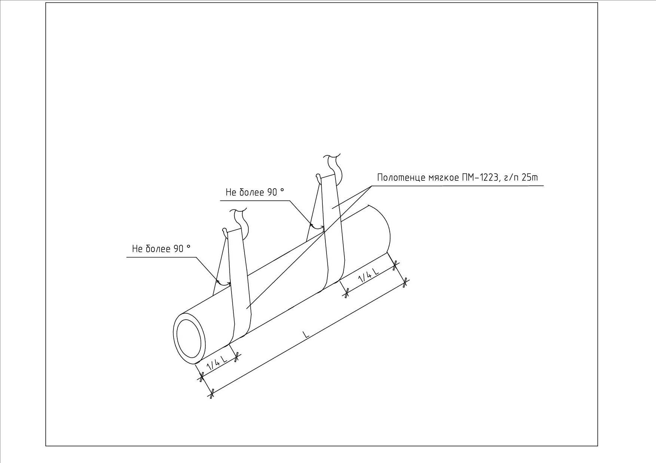

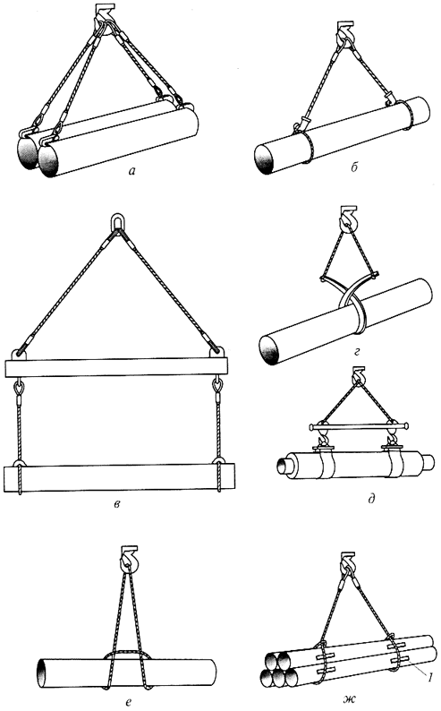

***Строповка труб:***

*а -* торцевыми захватами *д -* полотенчатыми стропами;

*б -* двухпетлевыми стропами со втулкой *е -* кольцевым стропом на удавку

*в* - балочной траверсой *ж* - двухпетлевыми стропами (пакет труб)

*г - клещевым захватом 1 – проставка*

Схема строповки арматуры

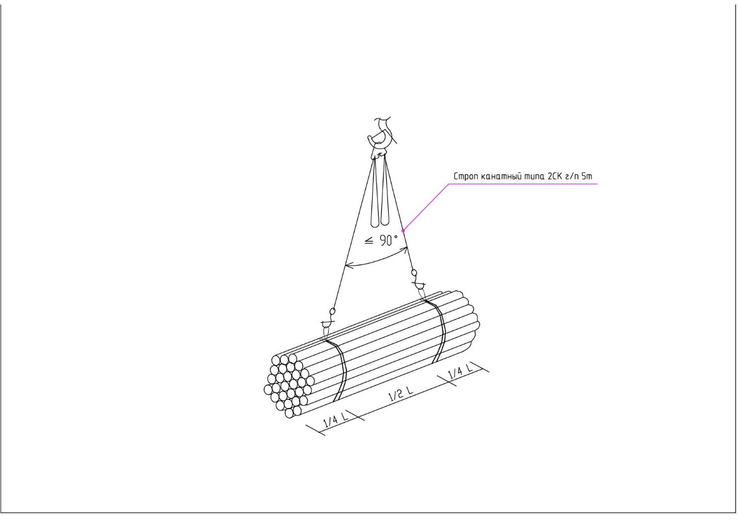

Центр тяжести

Схема строповки колодца КТ

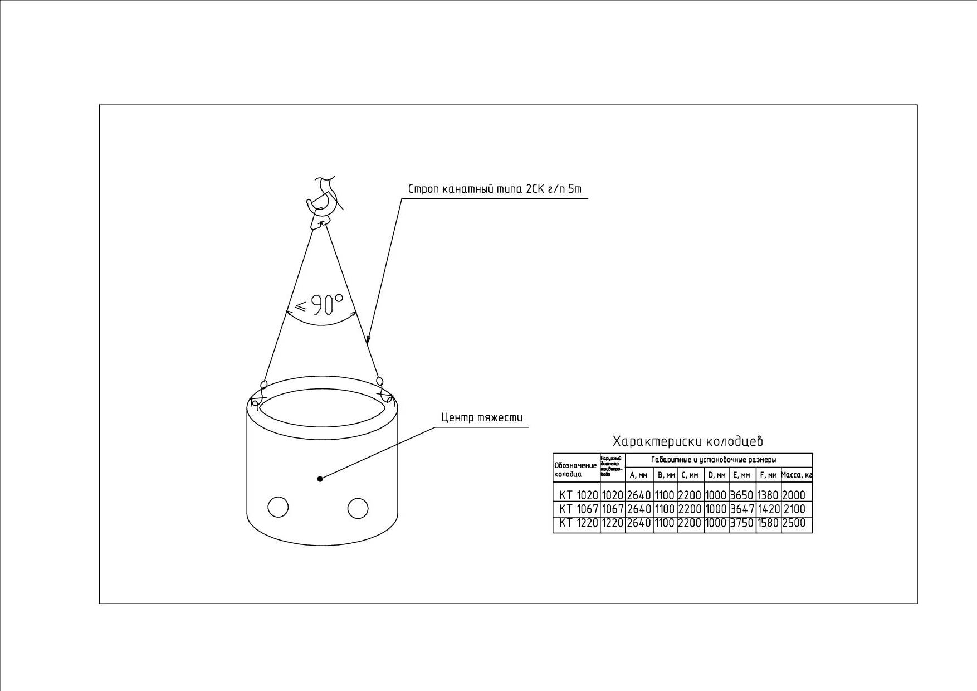

Схема строповки задвижки шиберной

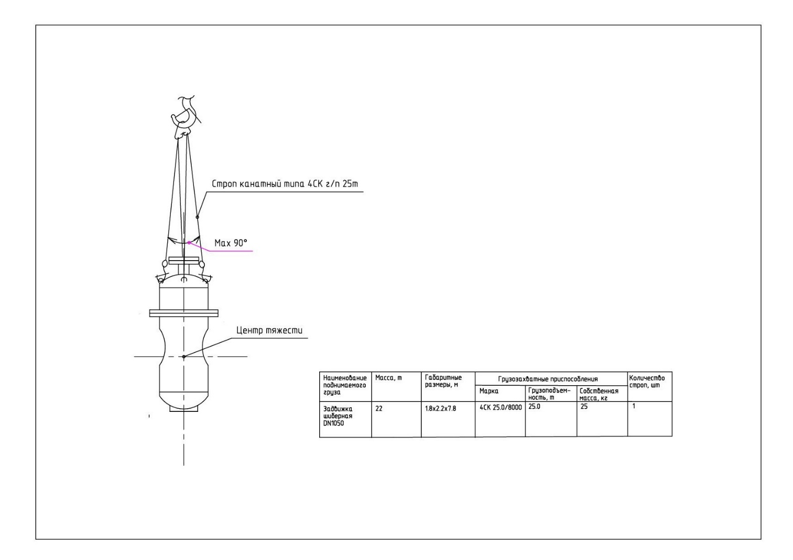

Схема строповки барабана с кабелем

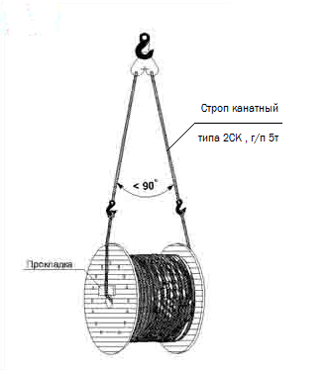

# 8. Лист ознакомления

|  |  |  |  |  |
| --- | --- | --- | --- | --- |
| **№ п.п.** | **ФИО** | **Должность работника** | **Дата** | **Подпись** |
|  |  |  |  |  |
|  |  |  |  |  |
|  |  |  |  |  |
|  |  |  |  |  |
|  |  |  |  |  |
|  |  |  |  |  |
|  |  |  |  |  |
|  |  |  |  |  |
|  |  |  |  |  |
|  |  |  |  |  |
|  |  |  |  |  |
|  |  |  |  |  |
|  |  |  |  |  |
|  |  |  |  |  |
|  |  |  |  |  |
|  |  |  |  |  |
|  |  |  |  |  |
|  |  |  |  |  |
|  |  |  |  |  |
|  |  |  |  |  |
|  |  |  |  |  |
|  |  |  |  |  |